微突破 割补法求几何体的体积与表面积
分割法
 （2024·天津高考9题）一个五面体ABC-DEF.已知AD∥BE∥CF，且两两之间距离为1，AD＝1，BE＝2，CF＝3，则该五面体的体积为（ ）
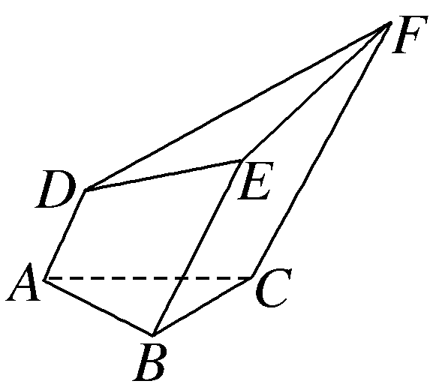
A.$\frac{\sqrt{3}}{6}$ B.$\frac{3\sqrt{3}}{4}$＋$\frac{1}{2}$
C.$\frac{\sqrt{3}}{2}$ D.$\frac{3\sqrt{3}}{4}$－$\frac{1}{2}$
听课记录
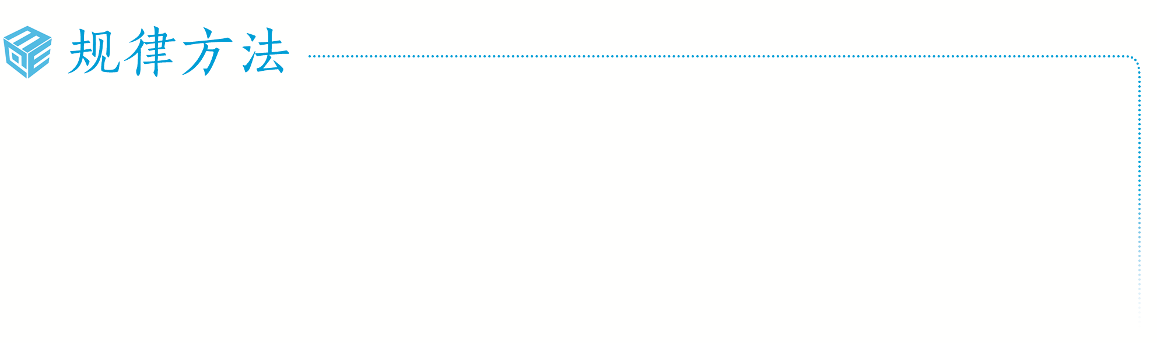
若几何体是由几个基本几何体拼接而成，求体（面）积时即求各部分体（面）积的和.
提醒 分割后的重合面的取舍.
练1 （2026·辽宁沈阳六校联考）辽宁省博物馆收藏的商晚期饕餮纹大圆鼎（如图1）的主体部分可以近似地看作是半球与中空无盖圆柱的组合体（忽略鼎壁厚度），如图2所示.已知球的半径为R，圆柱的高近似于半球的半径，则此鼎主体部分的容积与外表面积之比约为（ ）
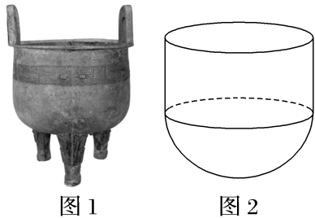
A.$\frac{2}{3}$R B.$\frac{7}{12}$R
C.$\frac{1}{2}$R D.$\frac{5}{12}$R
补形法
 （2023·新高考Ⅰ卷14题）在正四棱台ABCD-A₁B₁C₁D₁中，AB＝2，A₁B₁＝1，AA₁＝$\sqrt{2}$，则该棱台的体积为 .
听课记录
通过补形将几何体转化为已知公式的规则形状（如补成圆柱、棱柱、球等），利用“整体－补形部分”求解.

练2 如图所示，已知多面体ABC-DEFG中，AB，AC，AD两两互相垂直，平面ABC∥平面DEFG，平面BEF∥平面ADGC，AB＝AD＝DG＝2，AC＝EF＝1，则该多面体的体积为 .
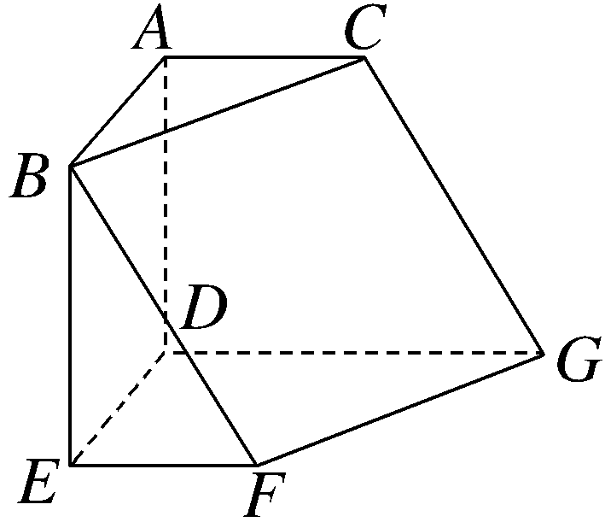

1.过棱长为2的正方体的三个顶点作一截面，此截面恰好切去一个三棱锥，则该正方体剩余几何体的体积为（ ）
A.4 B.6
C.$\frac{20}{3}$ D.$\frac{16}{3}$
2.如图，一个底面半径为3的圆柱被一平面所截，截得的几何体的最短和最长母线长分别为4和10，则该几何体的体积为 .
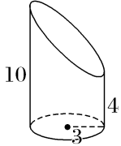
3.连接正四面体每条棱的中点，形成如图所示的多面体ABCDEF，则该多面体的体积是原正四面体体积的 倍.
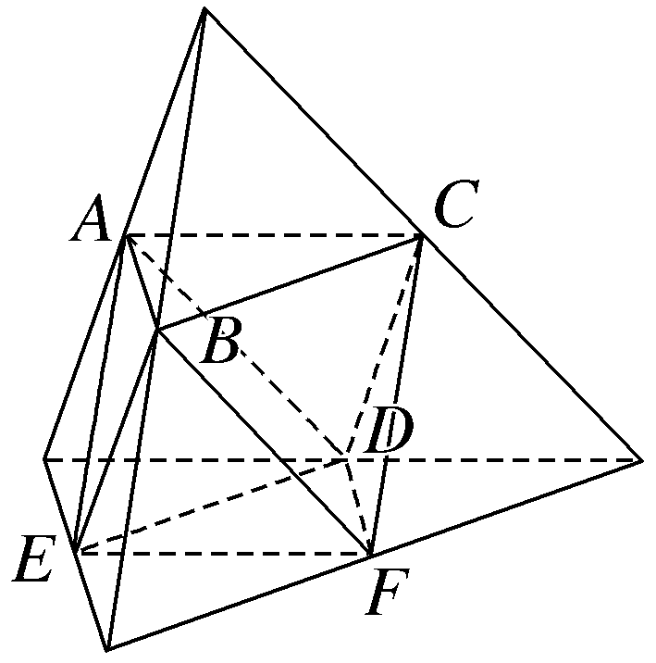
4.如图，在长方体ABCD-A₁B₁C₁D₁中，AB＝3，BC＝4，AA₁＝5，O是A₁C₁的中点，则三棱锥O-AB₁C的体积为 .
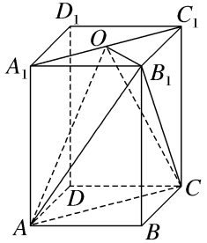
5.如图，在直角梯形ABCD中，AD＝AB＝4，BC＝2，沿中位线EF折起，使得∠AEB为直角，连接AB，CD，则所得的几何体的体积为 .

